COMUNICADO PARA INSTALAÇÃO DA IMPRESSORA DIEBOLD IM453 HP/HU
É DE EXTREMA IMPORTÂNÇIA A LEITURA DESTE COMUNICADO

PASSO 1- 1A-FAZER A CONEXÃO CORRETA DE TODOS OS CABOS. EM SEGUIDA LIGUE IMPRESSORA (O BOTÃO ESTÁ LOCALIZADO DO LADO ESQUERDO DA IMPRESSORA). 1B-FAÇA A COLOCAÇÃO DO PAPEL DE FORMA CORRETA, SIGA ATENTAMENTE CONFORME ESTÁ NO ADESIVO FIXADO NA PARTE INFERIOR DA TAMPA DA IMPRESSORA OU VEJA NO GUIA RAPIDO DO USUÁRIO.
CASO NAO TENHA LEITOR DE CD EM SEU COMPUTADOR ACESSE OS LINKS ABAIXO:
PARA INSTALAÇÃO DOS CABOS E BOBINA ACESSE: https://youtu.be/2opq7Dk7aVw
PARA INSTALAÇÃO EM SEU COMPUTADOR ACESSE: https://youtu.be/3FO1X34_zhU

PASSO 2- 2A-ABRIR EM SEU COMPUTADOR DISPOSITIVOS E IMPRESSORAS, SEGUIR COM INSTALAÇÃO COPIANDO PARA O SEU COMPUTADOR OS ARQUIVOS QUE ESTAO NO CD QUE FOI ENVIADO JUNTAMENTE COM IMPRESSORA. 2B-UMA VEZ COPIADO EXECUTE O DRIVE DA IMPRESSORA, 2B-CLICK EM INSTALAR, 2C-EM UMA LISTA ESCOLHA O MODELO IM453 HP_A OU 453HU, 2D-LOGO APÓS ESCOLHA UMA PORTA DE CONFIGURAÇÃO USB, EX: 001, 002, 003 E POR ASSIM EM DIANTE SE EM SEU COMPUTADOR NÃO TIVER NENHUMA IMPRESSORA INSTALADA RECOMENDAMOS A ESCOLHA DA PORTA 001, CASO EXISTA ALGUMAS JÁ INSTALADAS FAÇA A ESCOLHA DA PORTA USB DIFERENTE DAS QUE JÁ EXISTEM, AO ESCOLHER A PORTA USB CLICK EM OK, 2E-MARQUE A OPÇÃO DEIXAR A IMPRESSORA PADRÃO, 2F-CLICK EM INSTALAR E AGUARDE A FINALIZAÇÃO DA INSTALAÇÃO.
2G-AO TERMINO DA INTALAÇÃO VOLTE EM DISPOSITIVOS E IMPRESSORAS CLIQUE 2X NO ICONE DA IMPRESSORA DIEBOLD, 2H-APÓS ABRIR UMA JANELA CLICK EM IMPRESSORAS, 2I-CLICK EM PROPRIEDADES 2J-CLICK EM IMPRIMIR PAGINA DE TESTE, SE A MESMA FAZER A IMPRESSÃO DO TESTE É SINAL QUE A INSTALÇÃO ESTÁ OK, 2K-CASO CONTRÁIO REVISE A OPÇÃO DA ESCOLHA DA PORTA USB CLICANDO COM O BOTÃO DIREITO DO MOUSE SOBRE O ICONE DA IMPRESSORA INSTALADA, 2L-VÁ EM PROPRIEDADES, 2M-VÁ ATÉ A OPÇÃO PORTA E FAÇA A ALTERAÇÃO DA PORTA USB SELECIONADA ANTERIORMENTE. A CADA ESCOLHA SEMPRE CLICK NA OPCÇÃO APLICAR ATÉ QUE A IMPRESSORA FAÇA A IMPRESSÃO DO TESTE.
OBS: APÓS A INSTALAÇÃO CONCLUIDA FAÇA A CONFIGURAÇÃO DA IMPRESSORA EM SEU SISTEMA PARA A IMPRESSÃO DO CUPOM, OU ENTRE EM CONTATO COM O (SUPORTE DO SEU SISTEMA QUE SERÁ ULTILIZADO PARA GERAR O CUPOM) PARA QUE ELES POSSAM MELHOR AUXILIAR NA CONFIGURAÇÃO.

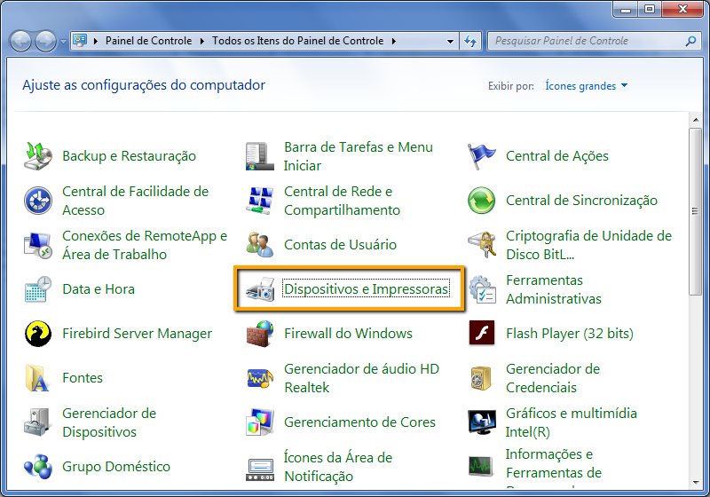
VEJA AS FIGURAS PARA SE TER UMA PRÊVIA SOBRE A INSTALAÇÃO



